罗湖系列阴道成形术
workshop
培训宗旨：
由于先天性无阴道无子宫、阴道闭锁、雄激素不敏感综合征，和后天的肿瘤、外伤等导致的阴道缺损，均需要阴道成形。阴道成形术种类繁多，各有利弊，要全部掌握各种术式并非易事，对于大部分同行而言，选择一种简单易学、效果确切的术式无疑是可行的方式。罗湖术式自2001年问世以来，经过十余年的实践不断改进，获得了国内外同行的认可，收获患者的口碑。本期《罗湖系列阴道成形术》研讨班重点在于让参与医生掌握罗湖系列阴道成形术的手术方法及关键步骤，同时安排围手术期及术后随访的综合辅导，从准确诊断，最优治疗方式的选择以及有效的术后随访，让学员在诊疗中无后顾之忧。

收费标准：
3000元/人（人数限制30人）

课程概述：
《罗湖系列阴道成形术》研讨班将邀请来自下生殖道畸形诊疗的权威专家深圳大学附属罗湖医院罗光楠教授，在研讨班上对罗湖系列阴道成形术从手术流程、技巧各方面做详细的讲解，并配手术录像。研讨会时间为3月24日上午，时长3小时。

Workshop日程：3月24日
时间 | 内容 | 讲者、主持
09:00-09:05 | 开幕式 | 罗光楠
09:05-09:35 | 女性下生殖道畸形的分类及诊断、治疗原则 | 罗光楠
09:35-09:50 | 罗湖二式腹膜阴道成形术 | 秦成路
09:50-10:00 | 提问、讨论
10:00-10:10 | 休息
10:10-10:35 | 罗湖三式的手术流程及技巧 | 罗光楠
10:35-11:00 | 罗湖四式的手术流程及技巧 | 秦成路
11:00-11:10 | 提问、讨论
11:10-11:30 | 罗湖系列术式围手术期管理 | 潘宏信
11:30-11:45 | 常见并发症的处理 | 罗光楠
11:45-12:00 | 提问、讨论、总结 | 罗光楠

授课专家风采：
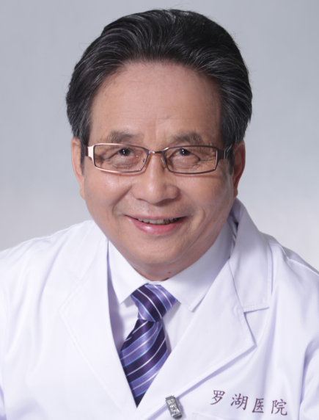
罗光楠教授

- 深圳大学附属罗湖医院妇产与生殖医学终身名誉主任、主任医师
- 中国下生殖道畸形诊疗权威专家
- 2001年以来施行罗湖系列术式1000多例次
- 2008年主编出版国内第一部《阴道成形术》专著
- 《中国微创外科杂志》常务编委
- 2010年获科技部“恩德斯”科技创新一等奖
秦成路主任

- 深圳大学附属罗湖医院妇科盆底疾病专科主任、主任医师
- 专业从事妇科临床工作
- 2010年赴德国KLINIKUM KEMPTEN医院交流学习
- 2012-2014年到波士顿TUFTS 医学中心及密苏里大学医学院访问学习
- 长期从事妇产科临床工作，有丰富临床经验

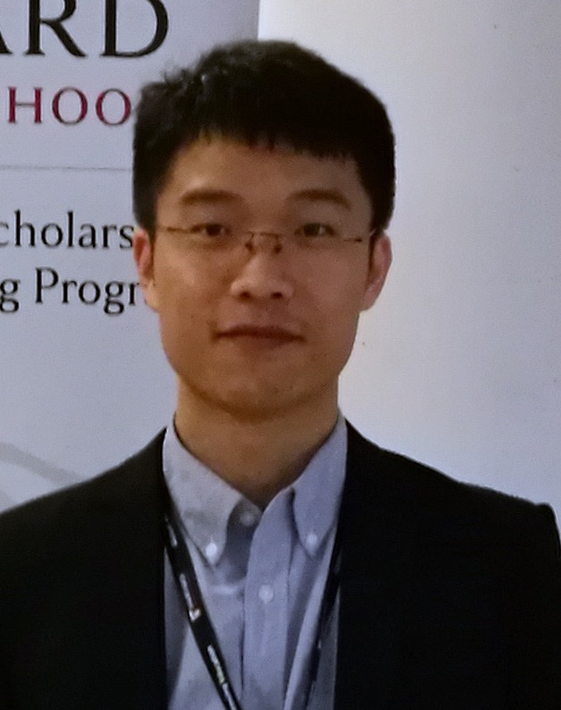

潘宏信博士

- 深圳大学附属罗湖医院妇科主治医师
- 专业从事女性生殖道畸形诊疗临床工作及相关基础研究

